Katedra za automatiku

PISMENI ISPIT IZ PREDMETA SISTEMI AUTOMATSKOG UPRAVLJANJA
održan 22.09.2010.godine

- Objekat upravljanja je dat funkcijom prenosa 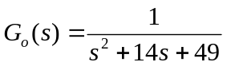. Projektovati PI regulator tako da sistem posjeduje:
- pretek faze 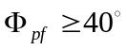
- pretek pojačanja 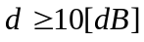.
Skicirati Bodeove karakteristike sistema sa PI regulatorom
- Sistem automatskog upravljanja je opisan funkcijom povratnog prenosa
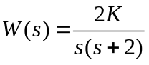
Projektovati kaskadni kompenzator, metodom GMK, tako da kompenzovani sistem ispuni sljedeće zahtjeve:
- vrijeme smirenja sistema je 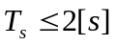
- koeficijent relativnog prigušenja para dominantnih kompleksnih polova je 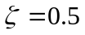
- brzinska konstanta je 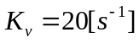.
- Sistem automatskog upravljanja je dat blok dijagrampm na sl. 3.
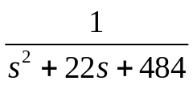
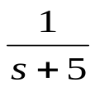
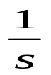

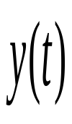

Sl. 3.

Projektovati povratnu spregu po stanju sistema, tako da spregnuti sistem ispuni sljedeće zahtjeve:
- vrijeme smirenja sistema je 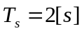
- koeficijent relativnog prigušenja para dominantnih kompleksnih polova je 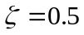
- za referentni ulazni signal oblika odskočne funkcije vremena, greška stacionarnog stanja je 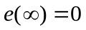.
- Model sistema je dat sa
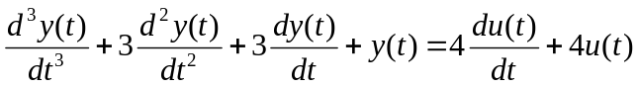

gdje je y(t) izlaz a u(t) ulaz. Izvesti model sistema u prostoru stanja, kao i funkciju prenosa sistema. Da li u sistemu postoje nekontrolabilna i/ili neopservabilna stanja.

